八十三學年度
大學院校推薦甄選入學招生
學科能力測驗試題

自然考科

-作答注意事項-

1.考試時間：100分鐘
2.題型題數：
單一選擇題共六十九題。每題配分相同
答錯不倒扣
3.作答方式：
用2B鉛筆在選擇題答案卡上之第一部分答案區作答，修正時應以橡皮擦拭，切勿使用修正液

－考試鈴聲響後開始作答－

說明：本試題全部為單一選擇題，共69題。每題的選項有2至5個不等，從其中選出一個最適當者標示在答案卡上。每題答對得2分，總共138分，答錯不倒扣。
1. 小明用顯微鏡觀察植物表皮細胞的構造，試問下列敘述中，哪一項是正確的？
(A)觀察細胞時，加亞甲藍液，主要在使核糖體更清楚
(B)植物的表皮細胞具有葉綠體，因此葉子呈綠色
(C)加碘液可使表皮細胞之葉綠體更易於觀察
(D)在低倍鏡下所看到的細胞數目比在高倍鏡下多
2. 一對夫婦有三個親生子女，血型分別為A型、B型、O型。就血型的基因而言，這一對夫婦的基因型應為下列何者？
(A)I^{A}I^{A} × I^{B}I^{B} (B)I^{A}I^{A} × I^{B}i
(C)I^{A}i × I^{A}I^{A} (D)I^{A}i × I^{B}i
3. 紫茉莉的花色是中間型遺傳，RR為紅花，rr為白花，而Rr為粉紅花。若一白花紫茉莉與一粉紅花紫茉莉雜交，則其子代的基因型應為何？
(A)基因型全部為Rr (B)基因型全部為rr
(C)基因型為Rr，rr (D)基因型為RR，Rr，rr
4. 在下列過程中，何者需要經過減數分裂？
(A)受精卵進行分裂發育成胚
(B)花的雄蕊產生花粉粒
(C)綠豆種子萌發長出胚根
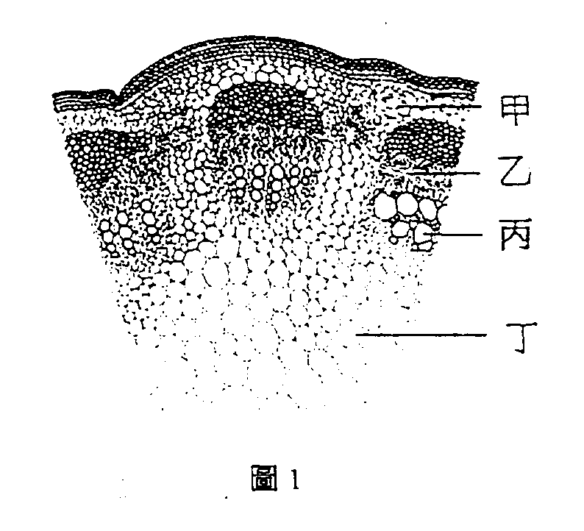
(D)表皮細胞進行分裂產生新細胞
5. 圖1為某一種雙子葉植物莖的橫切面圖，請問葉部行光合作用所需的水，由何處運送至葉？
(A)甲
(B)乙
(C)丙
(D)丁
6. 一個穩定的群落，其最大的特徵為何？
甲、有明顯的消長現象
乙、消長已停止
丙、生物種類少，食物網簡單
丁、生物種類多，食物網複雜
(A)甲、丙 (B)甲、丁
(C)乙、丙 (D)乙、丁
7. 脊髓可分為灰質和白質兩部分，灰質內有較多的神經細胞體，白質內有較多的神經纖維，突觸是指兩個神經元相會之處。試問哪一部分的突觸比較多？
(A)灰質
(B)白質
(C)灰質和白質的突觸一樣多
(D)不一定，因部位不同而異
8. 圖2為一生態系的食物網，若水受到重金屬污染，則下列四類生物的體內，何者所含的重金屬可能最多？
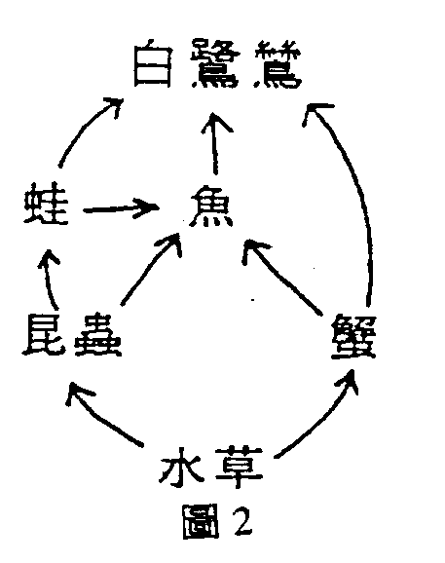
(A)水草
(B)昆蟲
(C)魚
(D)蟹

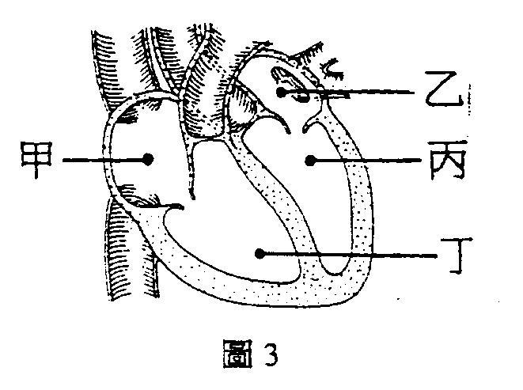
9. 圖3為白鼠心臟示意圖，圖中的探針（甲、乙、丙、丁）遇到血中的藥物時，儀器的指針均會偏移。小明在白鼠腹部注射藥物若干毫升後，觀察指針的反應，並依反應的先後順序紀錄，下列何者正確？
(A)甲→乙→丙→丁
(B)甲→丁→乙→丙
(C)乙→丙→甲→丁
(D)丁→乙→丙→甲
10. 小華將牛奶貯存於不同溫度中12小時，以研究牛奶中細菌的數量與溫度的關係，結果如表一。試問可用下列何圖表示二者的關係？
表一
溫度  （℃） | 12小時後細菌含量  （個 / 毫升）
4 | 4,000
7 | 9,000
10 | 18,000
13 | 38,000
16 | 453,000
22 | 8,800,000
28 | 55,300,000
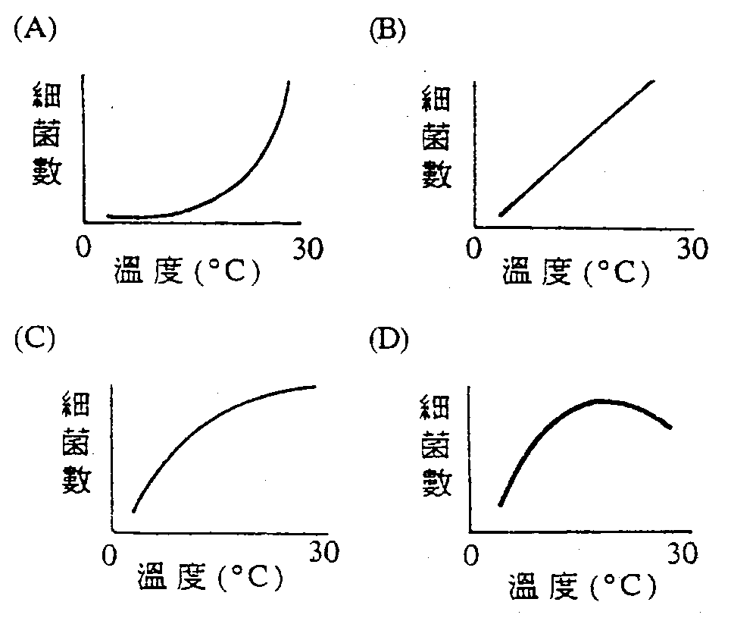
11. 下列有關沈積岩的敘述，何者正確？
(A)經由沈積作用變成沈積岩的岩石原先都是沈積岩
(B)沈積物經過造山運動，再熔融後始成為沈積岩
(C)火成岩經過風化分解後立即成為沈積岩
(D)沈積物經過成岩作用才固結成沈積岩
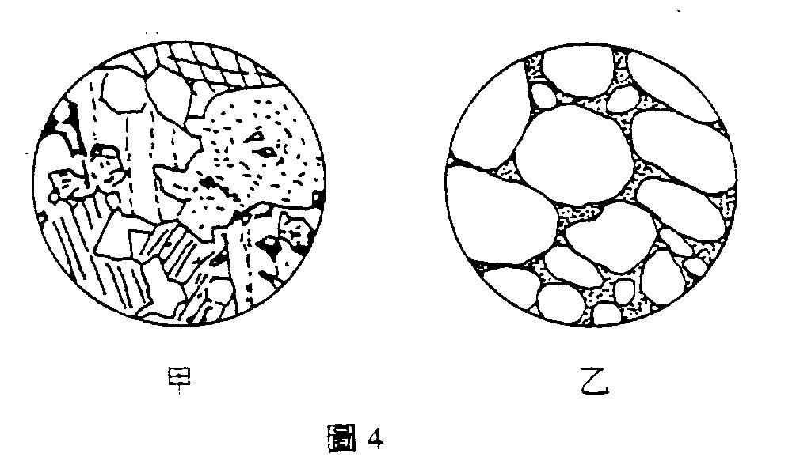
12. 圖4為岩石組織示意圖，其中甲圖顯示礦物顆粒彼此緊密鑲嵌；乙圖顯示磨圓顆粒的空隙處為膠結狀充填，由此可推論甲、乙各為哪一類岩石？
(A)甲為變質岩，乙為沈積岩
(B)甲為火成岩，乙為沈積岩
(C)甲為沈積岩，乙為火成岩
(D)甲為火成岩，乙為變質岩
13-15題為題組
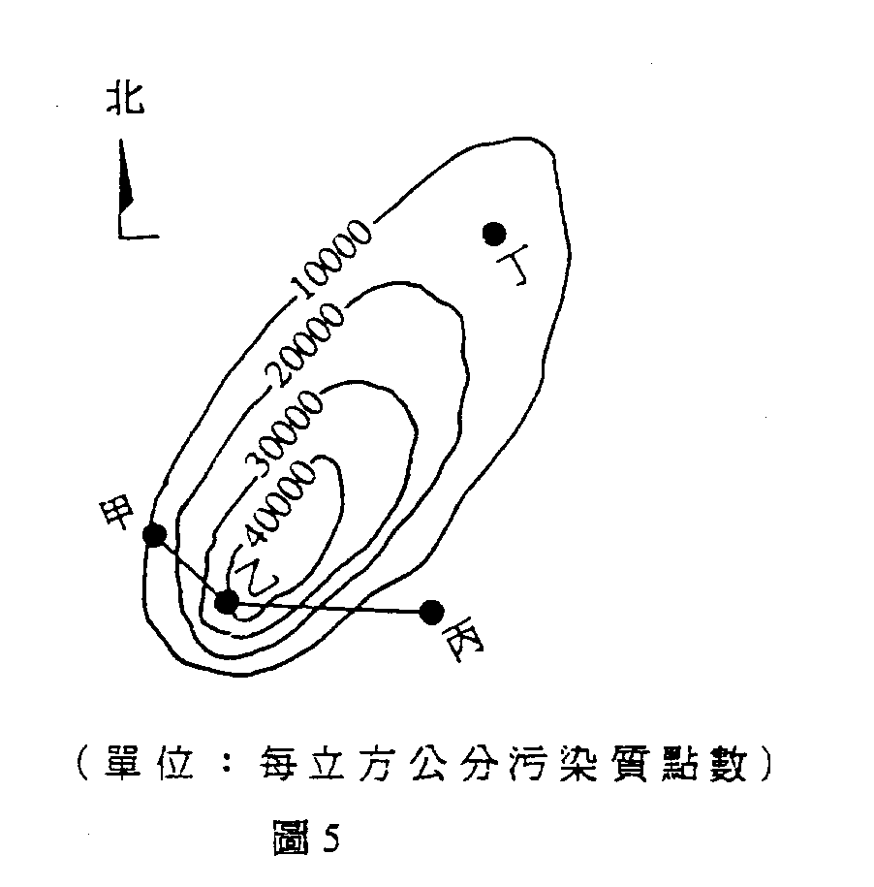
圖5是台灣某區域夏季空氣污染濃度的等值線圖。試回答下列問題：
13. 主要污染源位在哪一區？
(A)甲
(B)乙
(C)丙
(D)丁
14. 由圖5污染的擴散與分布狀態來看，此時的風向為何？
(A)東北風
(B)西北風
(C)東南風
(D)西南風
15. 從甲站經乙站到丙站，沿線污染濃度的變化情形可用下列哪一曲線表示？
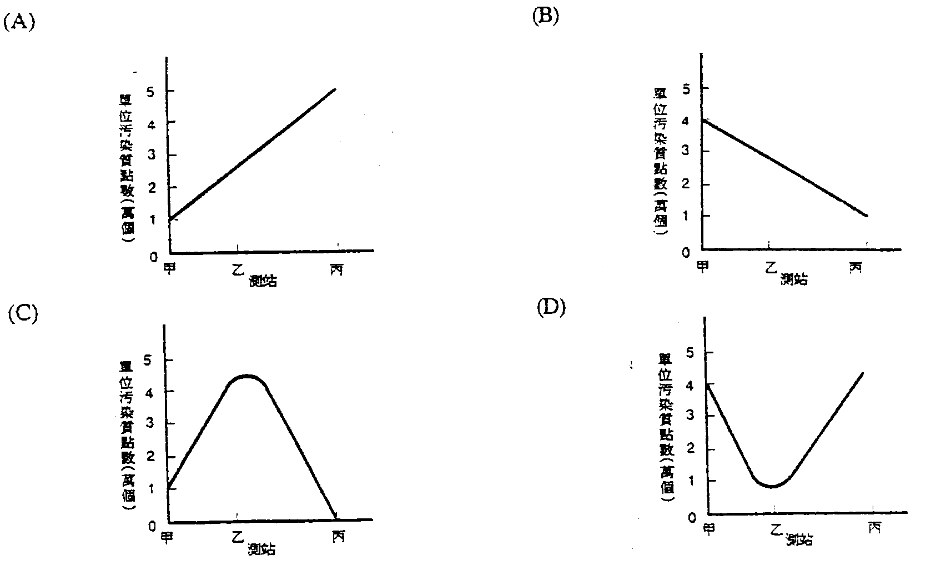
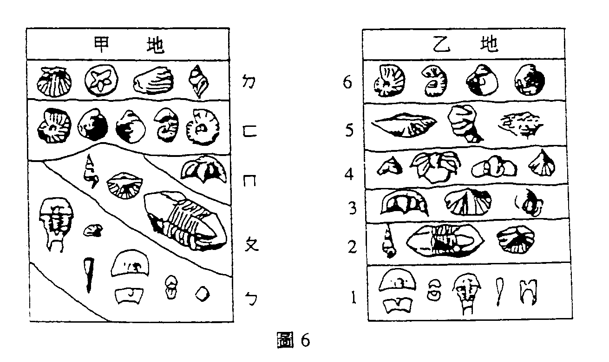
16-17題為題組
相隔有一段距離的甲乙二地，其地層剖面及各層所含的標準化石如圖6所示。試將二地地層對比後，回答下列問題：
16. 甲地缺少了乙地地層剖面的哪兩層？
(A)2，3層
(B)3，4層
(C)4，5層
(D)5，6層
17. 甲地一些地層具有傾斜現象，下列有關地層傾斜現象的敘述，何者錯誤？
(A)地殼變動造成了地層傾斜
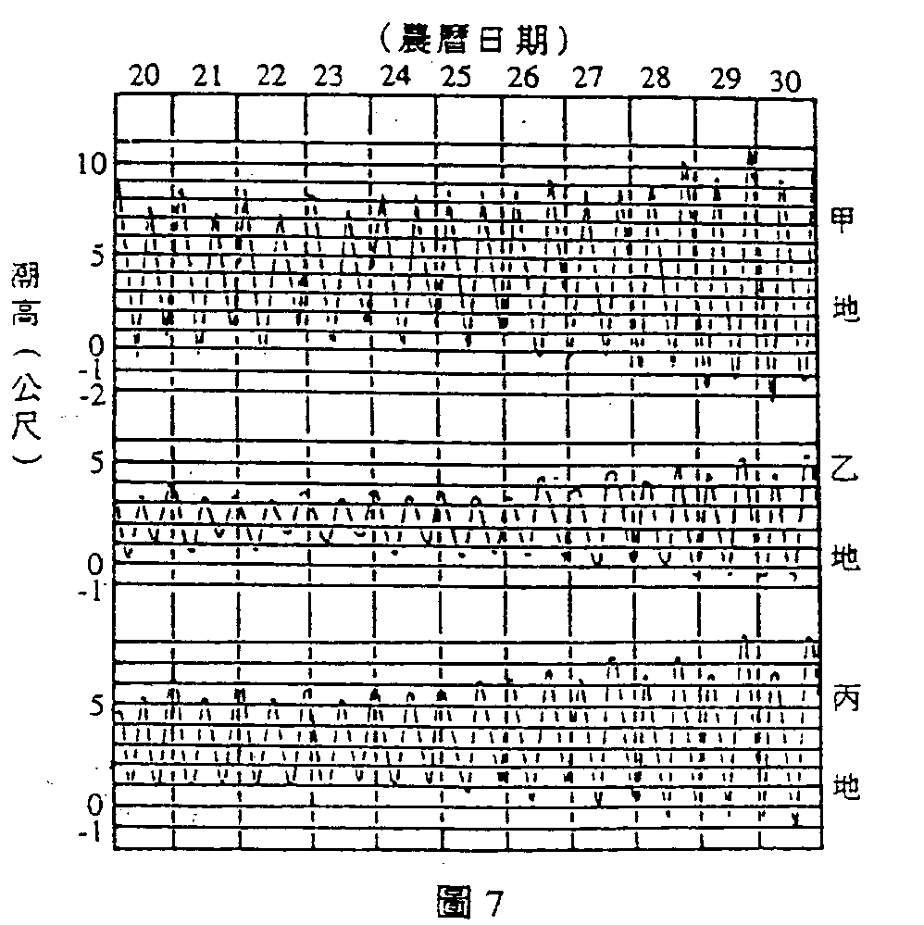
(B)傾斜地層主要位於甲地地層剖面的下半部
(C)傾斜地層曾經受到大規模的侵蝕作用
(D)地殼變動發生的時間在“ㄈ”層沈積之後
18. 圖7是甲、乙、丙三地連續十一日的漲退潮記錄圖，導致每日漲退潮時刻均有逐日延後現象的主因為何？
(A)地球自轉的結果
(B)月球自轉的結果
(C)月球對地球公轉的結果
(D)地球對太陽公轉的結果

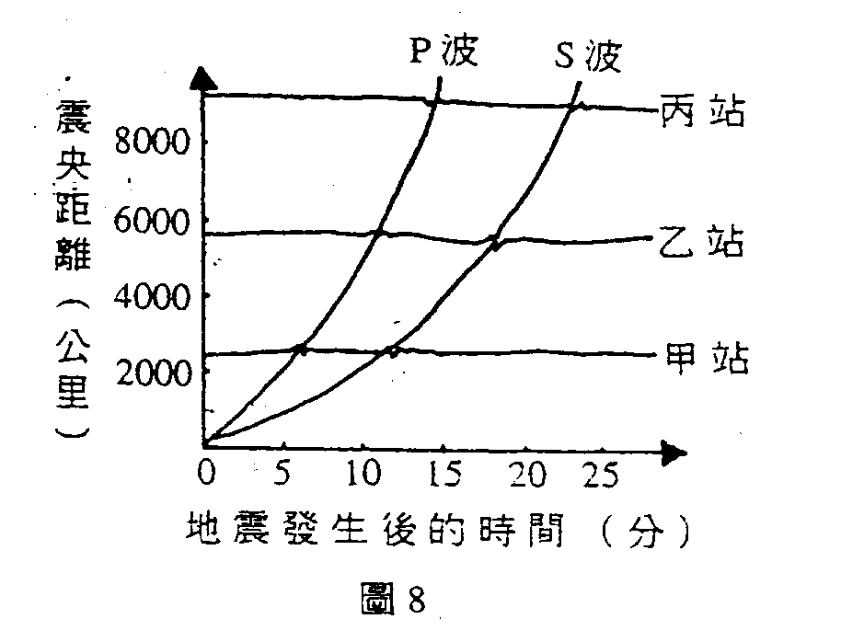
19-20題為題組
某次地震甲、乙、丙三測站收到P波及S波，其震央距離對時間的關係如圖8，其中某一測站的地震記錄如圖9。參考圖8及圖9回答下列問題：
19. 最快到達的是哪一種地震波？
(A)P波
(B)S波
(C)表面波
20. 下列有關地震波的敘述，何者正確？
(A)利用P波與S波到達甲、乙、丙三測站之時間間隔，無法定位震央
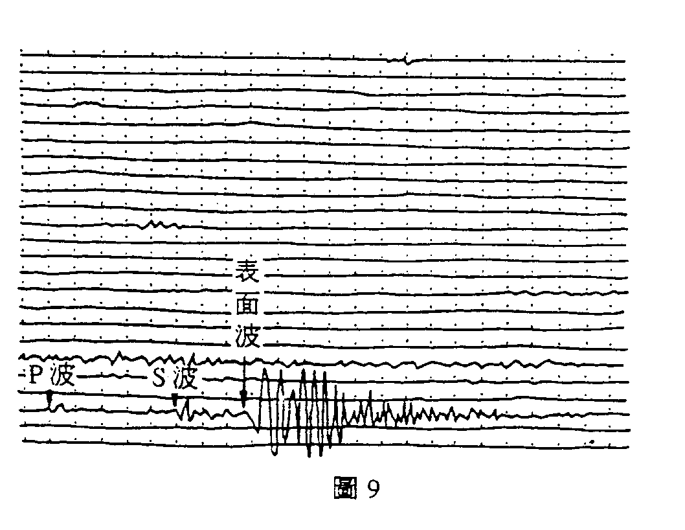
(B)P波與S波的速度大約每秒都達數百公里以上
(C)P波與S波均以等速進行
(D)傳播距離越遠，則P波與S波抵達測站的時間差就越大
21. 下列有關星球距地球遠近的敘述，何者正確？
(A)牛郎星距天頂較遠，故比織女星遠
(B)牛郎星距北斗七星較遠，故比織女星遠
(C)在農曆七月七日牛郎星與織女星會一樣遠，因它們已相會而互相靠近
(D)屬於同一星座的星星，不一定都一樣遠
22. 星球所發出電磁波總量稱為光度，而在地球上收到星球的能量稱為亮度。下列敘述何者正確？
(A)星球的亮度一樣，它們距地球就一樣遠
(B)星球的亮度一樣，它們的顏色會一樣
(C)星球的亮度不一樣，它們的光度就不一樣
(D)星球的亮度不一樣，它們的光度有可能會一樣
23. 星球的顏色與下列何者密切相關？
(A)星球的大小 (B)星球的溫度 (C)星球的亮度 (D)星球的遠近
24. 清潔劑的分子常有親油性及親水性兩種官能基團，所以可將油污溶解於水中。試問清潔劑的分子通常是何種形狀
(A)球形 (B)環形 (C)長鏈形 (D)立方體形
25. 有關碳與氮在地球上的情形，下列哪一個敘述正確？
(A)一氧化碳中的碳，其氧化數在碳的化合物中最高
(B)大氣中的氮，經由雨水被帶入生物圈中
(C)腐爛的生物會發臭，是因為分解釋出大量的一氧化碳
(D)在地殼的石灰岩中含有大量的碳酸鈣
26. 大氣中的水蒸氣與下列何種氣體不會產生酸性物質？
(A)一氧化碳(CO) (B)二氧化碳(CO₂)
(C)一氧化氮(NO) (D)二氧化硫(SO₂)
27. 在夏天，小明從冰箱中取出一個完整的小玉西瓜，置於桌上。五分鐘後，小明看到西瓜的表皮上出現了小水珠。在空氣中放置稍久後，水珠消失不見。對這種現象，下列哪一個解釋最合適？
(A)西瓜裡面的水遇熱滲出到表面，久置後被西瓜吸收回去
(B)西瓜裡面的水遇熱滲出到表面，久置後汽化擴散於空氣中
(C)空氣中的水蒸氣遇冷凝結到西瓜表面，久置後被西瓜吸收滲入西瓜內
(D)空氣中的水蒸氣遇冷凝結到西瓜表面，久置後汽化擴散於空氣中
28. 下列哪一種物質在室溫與水接觸時，比較不會發生意外？
(A)鉀 (B)濃硫酸 (C)鋁明礬 (D)五氧化二磷
29. 下面有關元素及原子的概念，哪一項敘述是正確的？
(A)純物質甲受熱分解產生純物質乙及氣體丙，則物質甲不可能是元素
(B)具有物質特性之最小單元是原子
(C)由兩種相同元素組成的多種化合物，性質必定相同
(D)乾淨的空氣是純化合物
30. 食品業製造奶粉時，下列何種技術最適合於加速水分的蒸發，以使奶粉乾燥？
(A)瞬間高溫 (B)高溫加壓 (C)加熱通風 (D)真空蒸發
31. 某金屬2.0克，與氧完全反應，產生氧化物2.8克，試問該金屬的克當量約為多少？
（氧的原子量=16.0）
(A)10 (B)20 (C)40 (D)60 (E)80
32. 下列哪一種化學反應不是氧化還原反應？
(A)由水蒸氣及紅熱的焦煤製造水煤氣（主要成分含一氧化碳及氫）
(B)鋅片溶於稀硫酸放出氫
(C)碳酸鈣溶於鹽酸放出二氧化碳
(D)由氮及氫以哈柏法製氨
33. 下列哪一組的化合物，其組成不能以倍比定律說明？
(A)氧及臭氧 (B)一氧化碳及二氧化碳
(C)水及過氧化氫 (D)一氧化二氮及二氧化氮
34. 實驗式為C₄H₆的1，3-丁二烯1莫耳完全燃燒，可得二氧化碳及水蒸氣總共多少莫耳？
(A)4 (B)5 (C)6 (D)7 (E)10
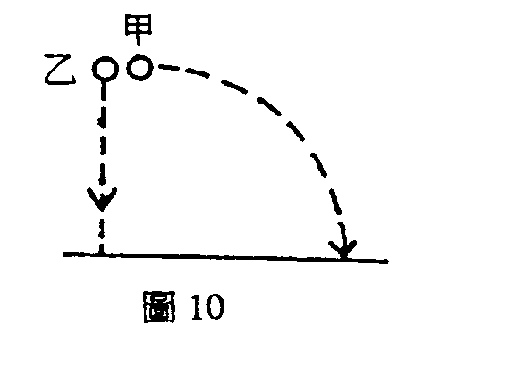
35. 甲、乙兩鐵球同時由相同高度釋出，甲球100克以水平射出，乙球200克垂直自由下墜，兩球均落到同一水平地面。若不計空氣阻力，下列敘述何者正確？（參考圖10）
(A)甲球經過的路徑較長，比較慢著地
(B)甲球運動的速率較快，比較先著地
(C)乙球比甲球受的重力大，故乙球先著地
(D)兩球都以相同的加速度下墜，故同時著地

36. 要判斷物體所受的合力為零，依下列哪一項來判斷才是正確的？
(A)物體的質心以等速度運動或保持靜止不動
(B)物體的質心運動需要力，故若所受的合力為零，必靜止
(C)物體的質心以等速率運動
(D)物體的質心以等加速度運動
37. 鋼球1公斤、鋁球0.2公斤，兩球發生正向相撞，下列敘述何者正確？
(A)鋁球受到撞擊力的量值是鋼球的五倍
(B)鋁球動量改變量的量值是鋼球的五倍
(C)鋁球速度改變量的量值是鋼球的五倍
(D)鋁球動能改變量的量值是鋼球的五倍
38. 陽光經過三稜鏡後，呈彩色的光帶，稱為色散現象。與此有關的敘述，下列何者是錯的？
(A)三稜鏡對各色光的折射率不同
(B)各色光進入三稜鏡時，波長發生改變
(C)各色光進入三稜鏡時，頻率發生改變
(D)各色光進入三稜鏡時，傳播速率發生改變
39. 以下有關波動現象的一般特性，哪一項是錯的？
(A)可傳遞能量和動量
(B)有干涉及繞射的現象
(C)遇不同介質，有反射及折射現象
(D)傳遞波動的介質，會隨著波傳播出去
40. 溫度代表冷熱的程度，以下有關溫度的敘述，何者錯誤？
(A)一大氣壓下，冰及水共處達熱平衡的溫度為0℃
(B)一大氣壓下，水沸騰的溫度為100℃
(C)愈冷溫度愈低，可以低到－100℃、－1000℃等
(D)愈熱溫度愈高，可以高到100℃、1000℃等
41. 小明做了一個保溫設計：「把要保溫的東西放入小塑膠桶中加蓋，再用棉被覆蓋住。」關於此一設計，下列哪一項評語正確？
(A)此設計對於「冰」等冷凍的東西無效，蓋棉被反而熔得更快
(B)加棉被會使溫度上昇，故只適用於想使物體溫度提升的情況
(C)不管要保溫的東西比室溫冷或熱，棉被可使溫度的變化減小
(D)蓋不蓋棉被都一樣，因為只要塑膠桶一加蓋，熱量就傳不出來
42. 物理學上有「能量守恆」的原理，我們也常聽到「能源危機」的議題，下列哪一種觀念才是正確的？
(A)「能量守恆」只有在特殊情況下才成立，一般來說，能量愈用愈少，總有用完之時，故有「能源危機」
(B)「能量守恆」表示總能量不會減少，故能量是用不完的。所以「能源危機」只是勸人節省的口號而已
(C)能量在使用中相互轉換，其總值會減少，故有「能源危機」
(D)「能量守恆」總是成立的，但是被用來發電、行車的汽油與煤，用過之後變成廢氣和熱能，不易再使用，故有「能源危機」
43. 顯微鏡的物鏡與目鏡均為凸透鏡，且物鏡的焦距遠短於目鏡，其目的為何？
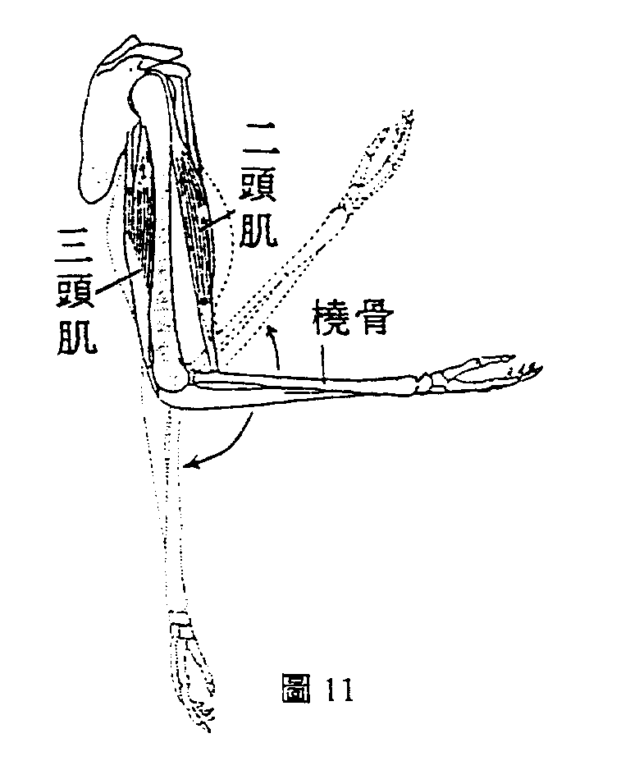
(A)由物鏡產生放大的實像，可落於目鏡的焦距內
(B)由物鏡產生放大的虛像，可落於目鏡的焦距內
(C)由物鏡產生縮小的虛像，可落於目鏡的焦距內
(D)由物鏡產生縮小的實像，可落於目鏡的焦距內
44-45題為題組
44. 圖11為人體手臂骨骼肌的作用方式示意圖。在正常的情況下，有關二頭肌和三頭肌的描述，何者正確？
(A)二頭肌收縮時，三頭肌一定會收縮
(B)二頭肌放鬆時，三頭肌一定會放鬆
(C)二頭肌收縮時，三頭肌一定會放鬆
(D)二頭肌之收縮與三頭肌無關
45. 二頭肌對橈骨的作用，屬於槓桿作用中的哪一類？
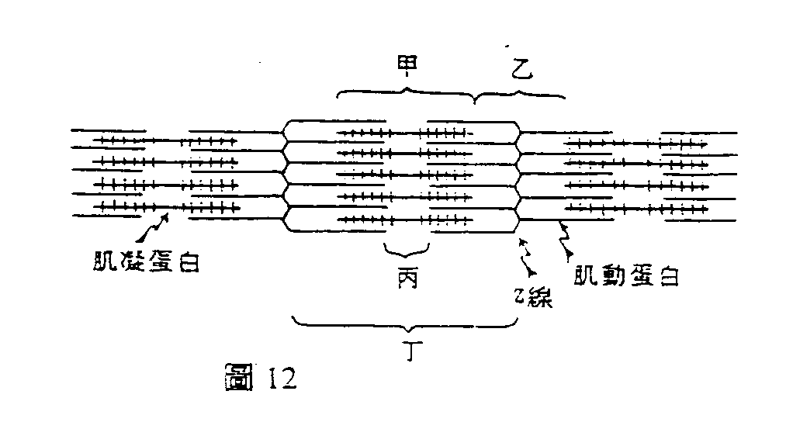
(A)抗力點在中間
(B)施力點在中間
(C)支點在中間
46. 圖12是橫紋肌微細構造示意圖。當肌肉收縮後，下列哪個區域既不變寬，也不變窄？
(A)甲 (B)乙 (C)丙 (D)丁
47. 圖13為光合作用速率與溫度、CO₂濃度的關係圖，根據圖中資料來判斷，下列敘述何者是由圖中資料可獲得之結論？
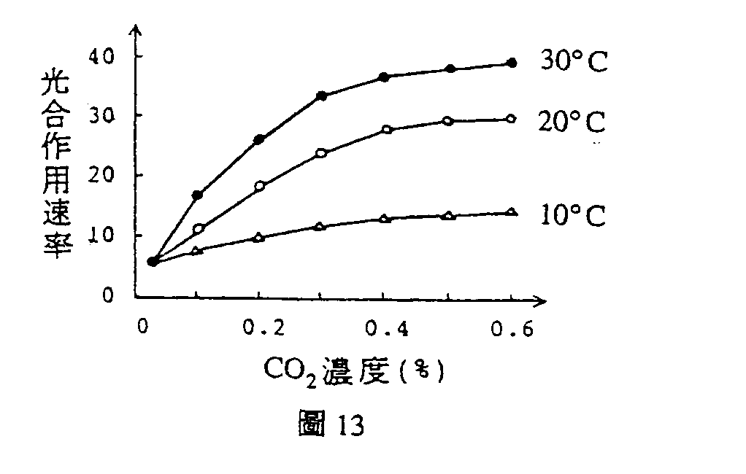
(A)溫度愈高，光合作用速率愈快，故光合作用速率與溫度成正比
(B)CO₂濃度愈高，光合作用速率愈快，故光合作用速率與濃度成正比
(C)CO₂濃度在0.4%以下時，光合作用速率隨CO2濃度的增加而升高
(D)溫度40℃，CO₂濃度為0.6%時，光合作用速率約為50
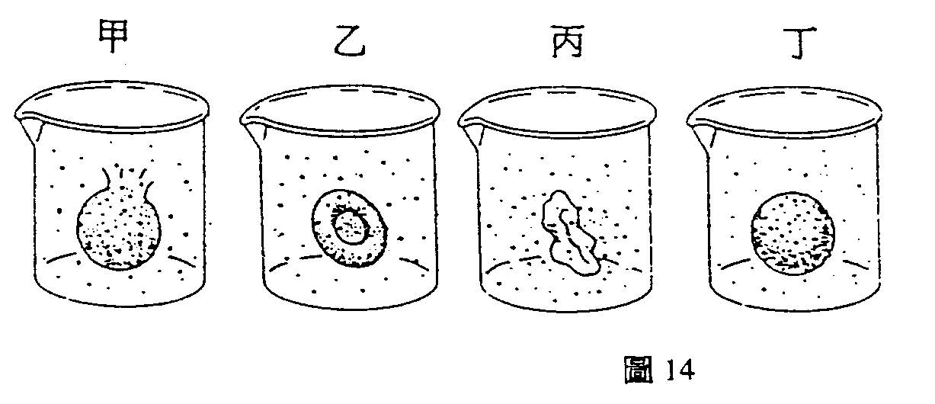
48. 小明的紅血球在不同濃度的蔗糖液中，浸泡半小時之後的結果如圖14。依照血球外形的變化判斷蔗糖液的濃度，由高而低排列，何者正確？
(A)甲＞乙＞丙＞丁
(B)丙＞乙＞丁＞甲
(C)丙＞丁＞甲＞乙
(D)丁＞甲＞乙＞丙
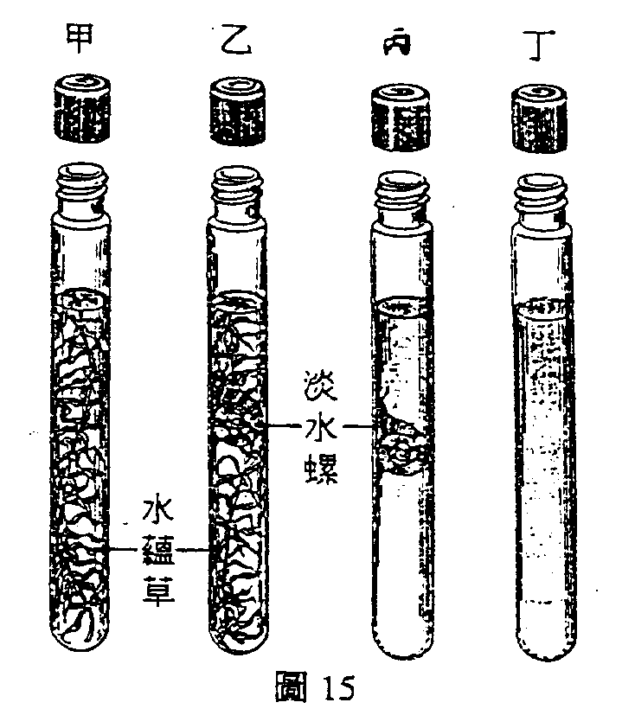
49. 取池水，滴加溴化麝香草酚藍(BTB)溶液少許，吹氣使變成淡黃色後，倒入甲、乙、丙、丁四支大試管中，分別裝置如圖15。照光數小時之後，則甲、乙、丙、丁四支試管內的溶液依序各呈什麼顏色？（BTB溶液是一種酸鹼指示劑，在酸性呈黃色，在鹼性呈藍色）
(A)黃 黃 藍綠 淡黃
(B)藍綠 黃 黃 淡黃
(C)藍綠 藍綠 藍綠 淡黃
(D)藍 藍綠 黃 淡黃

50. 由圖16所提示的資料可推測下列哪一項不合理？
(A)地面溫度高，則喪失的輻射能多
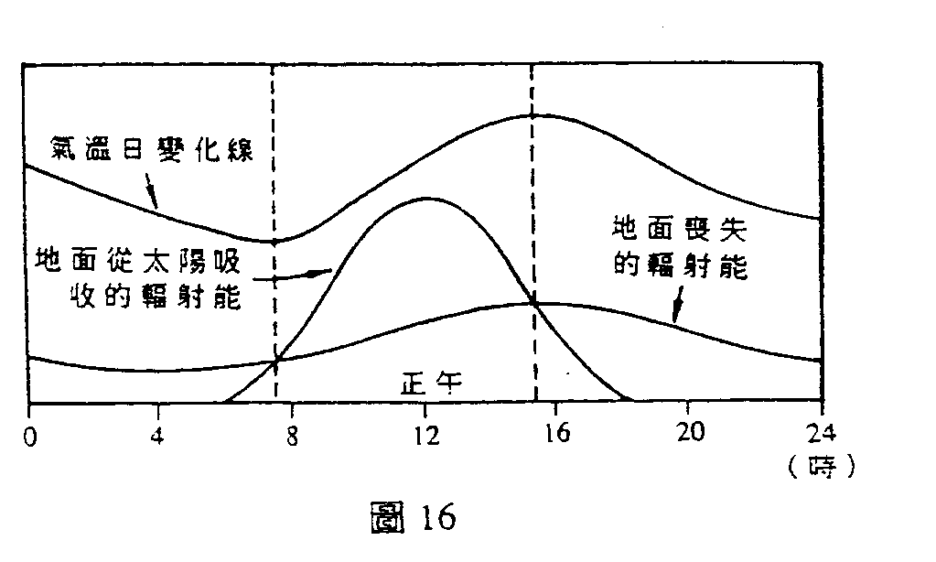
(B)地面都在白天吸收太陽輻射能
(C)正午吸收輻射能最多，故氣溫最高
(D)當吸熱與放熱平衡時，氣溫不是最高就是最低
51-52題為題組
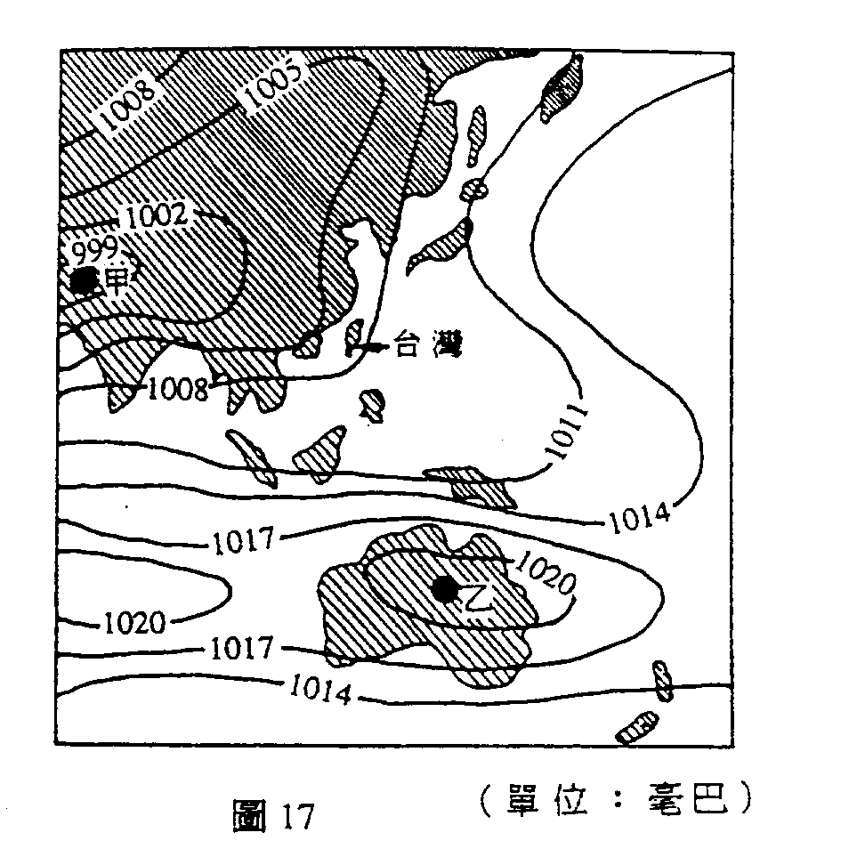
圖17為亞洲東側某月份的平均氣壓分佈圖。試回答下列問題：
51. 下列有關甲、乙二地天氣的敘述，何者正確？
(A)乙地為低壓中心，該處由於有上升氣流故天氣晴朗
(B)甲地為低壓中心，該處由於有下降氣流故天氣晴朗
(C)乙地為高壓中心，該處由於有下降氣流故天氣晴朗
(D)甲地為高壓中心，該處由於有上升氣流故天氣晴朗
52. 此月份台灣地區的平均風向大致為何？
(A)北風 (B)東北風
(C)西南風 (D)東風
53-57題為綜合型題組
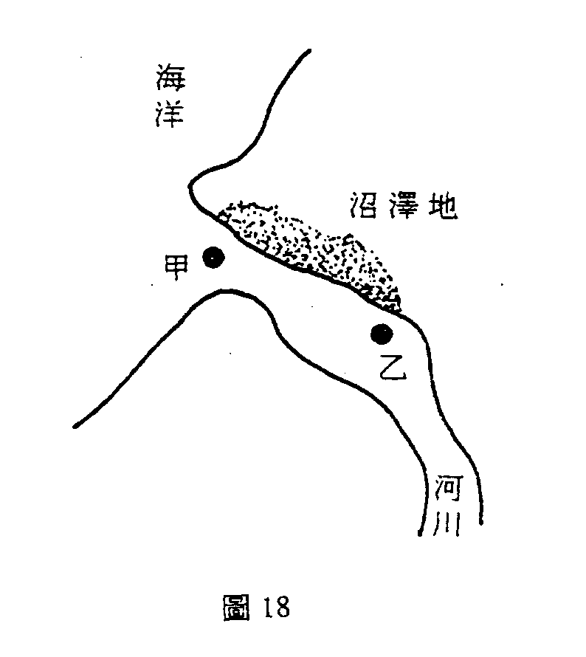
某河口附近如圖18所示。由於受潮水影響，河水一旦混入海水，則依二者混合比例之不同，其鹽度就會不同。在高低潮線之間為藻類、蟹類、紅樹林等多種生物的棲息地。
53. 李總統本月中旬訪問東南亞三國時，相當推崇印尼利用紅樹林吸收鹽分的特性，培植紅樹林以減輕地下水的鹽分。紅樹林一般生長在如圖18之高鹽分河口沼澤地。試問紅樹林中的水筆仔以下列何種方式克服鹽分最合理？
(A)主要將鹽分集中在胎生幼苗，再利用幼苗脫落排走鹽分
(B)利用拒鹽法將鹽分阻擋在莖部，以防止鹽分進入葉部
(C)藉根部之鹽腺排出鹽分
(D)藉肥厚葉片貯存較多水分，以稀釋聚集的鹽分
54. 海水的漲潮及退潮是影響鹽度的重大因素，表二為某日該河甲處的時間及鹽度記錄表（記錄日期的前數日皆為晴天）：
表二
時間 | 00:00 | 02:00 | 04:00 | 06:00 | 08:00 | 10:00 | 12:00 | 14:00 | 16:00 | 18:00 | 20:00 | 22:00 | 24:00
鹽度 | 2.13% | 2.58% | 3.06% | 3.36% | 3.01% | 2.62% | 2.16% | 2.52% | 2.99% | 3.35% | 3.06% | 2.51% | 2.08%
該河甲處何時漲到高潮？
(A)12:00 (B)14:00 (C)16:00 (D)18:00
55. 若已知海水的鹽度為3.3%，河水的鹽度為0.3%，而在河中乙處所採取的水樣，經鹽度分析結果為1.5%。試問在乙處，其海水與淡水的混合比例如何？
(A)2比3 (B)3比2 (C)3比4 (D)4比3
56. 用燒杯在甲與乙兩處各取得300公撮的水試樣，發現以一定的入射角入射於這兩杯水試樣的光線，有不同的折射角。假設鹽水的折射率隨其鹽度的增加而增大。則下列的敘述何者正確？
(A)甲試樣的折射角比較大
(B)乙試樣的折射角比較大
57. 一條漁船由河口向內陸緩慢行駛，則漁船的吃水深度會怎樣？為什麼？
(A)愈來愈小，因為河水的密度愈來愈小
(B)愈來愈小，因為河水的密度愈來愈大
(C)愈來愈大，因為河水的密度愈來愈小
(D)愈來愈大，因為河水的密度愈來愈大
(E)吃水深度不變，因為船上的東西不變
58. 甲氣體1升，剛好能與乙氣體3升化合，以產生丙氣體2升。若甲氣體的分子式為A₃（即三原子分子），則乙氣體的分子式可能是下列的哪一個？
(A)AB (B)AB₂ (C)A₂B (D)A₂B₂
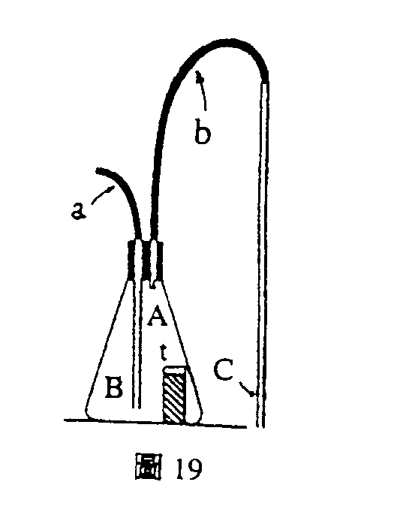
59-62題為題組
道耳吞分壓定律的示範實驗（測量空氣中的CO₂分壓），其操作步驟如下：
（甲）將玻璃管A與B兩支插入橡皮塞後，將短橡皮管a套在玻璃管B上，長橡皮管b一頭接玻璃管A，另一頭接長玻璃管C，如圖19
（乙）一支小試管t中盛5公撮的10%氫氧化鈉水溶液，溶液的表層滴有3滴機油，將此試管直立在錐形瓶中
（丙）塞緊錐形瓶
（丁）將玻璃管C的開口置入裝有水的燒杯中，如圖20，當管內外水柱面齊平時，用管夾子夾緊橡皮管a
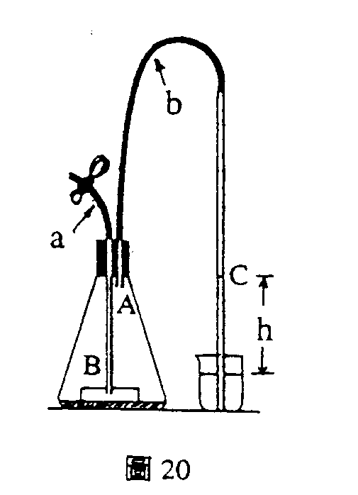
（戊）將小試管t傾倒，使氫氧化鈉溶液流布於瓶底，觀察玻璃管C內水柱高度的變化
59. 步驟（乙）中，在小試管t的氫氧化鈉溶液的表層上，加機油的目的為何？
(A)暫時防止氫氧化鈉溶液蒸發
(B)暫時防止氫氧化鈉溶液接觸空氣
(C)作為氫氧化鈉溶液與空氣的界面劑
(D)作為反應催化劑
60. 步驟（丁）的主要目的為何？
(A)使錐形瓶內的壓力暫時維持不變
(B)使錐形瓶內的氫氧化鈉溶液不再繼續蒸發逸失
(C)傾倒試管t時溶液不致於流出瓶外
(D)使燒杯中的水不致於倒灌進入瓶內
61. 當玻璃管C中的水柱不再上升時，記錄管內外水面差為h公分。已知汞的比重是水的13.6倍，則空氣中CO₂的分壓是多少cm-Hg？
(A)h＋13.6 (B)h－13.6 (C)h×13.6 (D)h/13.6
62. 氫氧化鈉溶液換成下列何者，本實驗仍可達到相同的目的？
(A)汞 (B)5公撮的10%鹽酸
(C)10公撮的10%石灰水 (D)一支燃燒的蠟燭
63. 聽收音機時，轉動旋鈕來選台，其目的是什麼？
(A)調變收音機的振幅使與電台載波振幅相同
(B)調變收音機振盪頻率使與電台載波的頻率相同
(C)調變收音機的振盪頻率使與被載的聲頻相同
(D)調整收音機的振幅使與被載聲波振幅相同
64. 利用三用電表來檢測標示110V 100W電燈泡的好壞，下列敘述何者正確？
(A)用電阻檔，測燈泡的電阻
(B)用電流檔，測燈泡的電流
(C)用直流電壓檔，測燈泡的電壓
(D)用交流電壓檔，測燈泡的電壓
65. 標示110V 60W的燈泡按規格使用，若連續使用10小時，總共消耗的電能為多少？
(A)1.1度 (B)0.6度 (C)1100度 (D)600度
66. 使用家庭電器時，其外殼需接地，理由為何？
(A)保證電器正負兩極維持恆定電壓
(B)若不接地，不能構成迴路，電流無法流通
(C)萬一漏電時，可將外漏之電流導地，以免人體觸電
(D)電器過熱時，可將多餘熱量導入地面，以策安全
67. 若兩條平行導線通有同方向的電流，則下列何者正確？
(A)兩導線因各帶負電荷，故有相互排斥的作用力
(B)兩導線均未帶電，故無任何作用力
(C)兩導線具有相互吸引的磁力
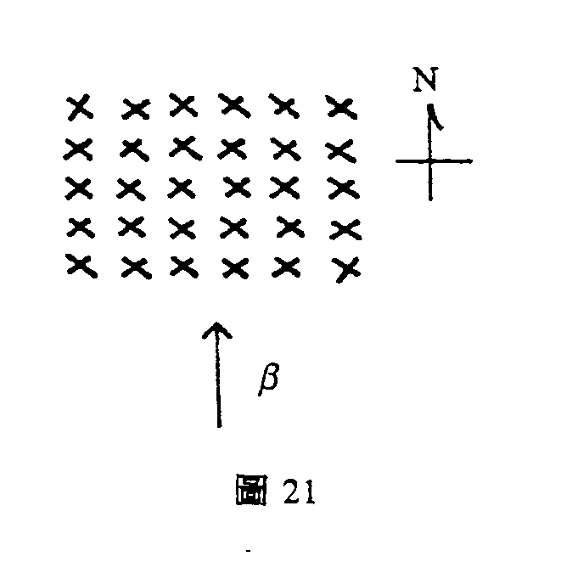
(D)兩導線具有相互排斥的磁力
68. β粒子由南朝北沿水平方向等速前進，射入一垂直向下的均勻磁場（圖21所示）。則進入磁場後，β粒子將向何方偏轉？
(A)東
(B)西
(C)隨磁場方向垂直向下
(D)不受影響，繼續依原來方向前進
69. 關於核能發電，下列敘述何者正確？
(A)核反應時損失之質量轉化成能量用以發電
(B)收集原子核放射之電荷用以發電
(C)核反應時，原子外圍之電子全體釋出，收集後用以發電
(D)收集原子核中之中子動能加以發電

